Célébrer
Déroulé de la célébration vers Noël 2017

Période | La semaine qui précède les vacances
Visée | Célébrer Noël en offrant nos « petits riens » repérés et vécus pour un Noël du cœur
Prévoir | Le visuel, préparé avant la célébration, composé de :  - Le planisphère de chaque classe  - Les cartolines « arbre » en forme de cœur déposées dans les écorces (ou les corbeilles)  - Un cierge de bonne taille allumé  Pour le déploiement au cours de la célébration :  Déposés à l’entrée de l’église  - Le livre de la Parole  - L’Enfant-Jésus  - Marie et Joseph  - Les intentions de prière universelle pour les lecteurs  Pour la remise en fin de célébration :  - La carte invitation à la célébration de Noël de la paroisse | Prévoir aussi…  - CD de musique calme ou la version instrumentale du chant « Au cœur du monde »  - Mp3 « Au cœur du monde – Noël »  - CD « Au cœur du monde » (H.Fantino)  pour le chant : « Alléluia, ta Parole est la lumière » (référence en annexe)  - « Noël, Jésus est né » de C. et J.N. Klinguer  http://www.chantonseneglise.fr/chant.php?chant=3237  Avoir repéré les personnes, adultes et enfants, qui ont un rôle particulier dans la célébration.

Se mettre en projet de vivre la célébration et lui donner sa raison d’être qui va au-delà du faire, c’est :
- Apprendre les chants afin de pouvoir, le jour de la célébration, les chanter pour prier
- Préparer la lecture des textes et des prières
- Préciser les déplacements, les gestes
- Prévoir l’espace de célébration où les enfants qui ont un rôle particulier se retrouveront. Il sera nécessaire qu’un adulte soit avec eux et leur permette d’anticiper, ce qui évitera ainsi à l’animateur d’appeler tel ou tel au cours de la célébration.
Evitons les paroles superflues et ouvrons à l’intériorité. Le cheminement de la célébration n’en sera que plus fluide et invitera davantage à la prière.

Temps de l'accueil
 | Les enfants s’installent sur une musique douce ou la version instrumentale du chant « Au cœur du monde »
Animateur de chant | « Au cœur du monde » (couplets 1-2)
Animateur | « Bonjour et bienvenue à vous tous, enfants, parents, enseignants, membres du personnel, amis de l’école.  Nous venons de chanter "au cœur du monde pour un monde du cœur" et nous savons que notre monde c’est notre école qui depuis le début de l’Avent se prépare à accueillir Jésus.  Merci à (…nommer ici le président de célébration) qui nous accompagne ce jour pour célébrer Noël. »
Président de célébration | « Merci pour ces mots de bienvenue.  Je suis heureux de me retrouver parmi vous pour ce moment de fête et c’est au nom du Père, du Fils et du Saint-Esprit que je vous accueille en ce début de célébration.  Ensemble, avec ceux qui le souhaitent, traçons sur nous le signe de la croix. »
Animateur | « Rappelons-nous…  Si je vous dis : un sourire, un coup de main, un mot gentil, un merci… bref, tout ce qui rend la vie plus belle… à quoi pensez-vous ? (accueillir les réponses des enfants…)  Oui, ce sont ces « petits riens » des villageois qui ont rendu possible l’accueil d’une femme et d’un homme venus de très loin ; en écrivant leurs « petits riens » sur un bout de papier, ils ont pris conscience des belles choses – toutes simples – qu’ils portaient en eux…  Comme eux vous avez écrit vos « petits riens »  Comme eux vous avez choisi d’en vivre  Comme eux, aujourd’hui, vous accueillez une femme et un homme, Marie et Joseph venus de très loin »
Animateur de chants  Un adulte gère la procession | Chant d’acclamation : Alléluia  Dès le début du chant, apporter en procession : Marie et Joseph (à déposer dans le visuel) – le livre de la Parole (à remettre au président de célébration) et l’Enfant-Jésus (à déposer au pied de l’ambon)
Temps de la Parole
Président de célébration | Il proclame l'Évangile : Évangile selon St Luc 2, 1-7  À cette époque, l’empereur Auguste donne l’ordre de compter les habitants de tous les pays. C’est la première fois qu’on fait cela. À ce moment-là, Quirinius est gouverneur de Syrie. Tout le monde va se faire inscrire, chacun dans la ville de ses ancêtres. Joseph quitte donc la ville de Nazareth en Galilée pour aller en Judée, à Bethléem. C’est la ville du roi David. En effet, David est l’ancêtre de Joseph. Joseph va se faire inscrire avec Marie, sa femme, qui attend un enfant. Pendant qu’ils sont à Bethléem, le moment arrive où Marie doit accoucher. Elle met au monde un fils, son premier enfant. Elle l’enveloppe dans une couverture et elle le couche dans une mangeoire.
Président de célébration  Animateur de chants | Après la proclamation de l’Évangile, le président de célébration dépose le livre de la Parole ouvert entre Marie et Joseph.  Il revient à l’ambon, prend l’Enfant-Jésus qu’il présente à l’assemblée.  Pendant ce dernier geste, reprise de l’acclamation
Président de célébration | Après l’acclamation, il dépose l’Enfant-Jésus sur le livre de la Parole.  Il invite à un bref moment de silence avec les mots :  « Regardons Jésus, ce « petit enfant » au cœur du monde, accueilli par nos « petits riens » n’est-il pas le plus beau des cadeaux ? (marquer ici un temps de silence)  Dieu entre dans notre monde, notre histoire, sans bruit, en se faisant l’un de nous par ce petit enfant, avec pour seule puissance celle de son amour. »  Ensuite, en quelques mots, il fait le lien entre l’itinéraire vécu et l’Évangile proclamé…
Temps de la Prière
Président de célébration  Animateur de chants  Un lecteur  pour chaque intention  Animateur de chants | Il introduit la prière universelle :  « Seigneur, vivre un Noël du cœur c’est bien plus engageant. Bien plus qu’une lueur, c’est partager simplement. Accueille nos « petits riens », signes de notre engagement pour bâtir avec Toi un monde du cœur.  « Au cœur du monde » refrain uniquement  Intention 1 :  Mille « petits riens » pour un Noël du cœur, c’est faire grandir la paix…  Seigneur, donne-nous d’être chaque jour, par nos « petits riens », des artisans de la paix.  Intention 2 :  Mille « petits riens » pour un Noël du cœur, c’est faire grandir la joie…  Seigneur, donne-nous d’être chaque jour, par nos « petits riens », des artisans de la joie.  Intention 3 :  Mille « petits riens » pour un Noël du cœur, c’est faire grandir l’amitié…  Seigneur, donne-nous d’être chaque jour, par nos « petits riens », des artisans de l’amitié.  « Au cœur du monde » refrain uniquement
Temps de l'envoi
Président de célébration | Il conclut la célébration par la prière :  « C’est Noël ! Tous ces « petits riens », nous les portons tous en nous ! Seigneur, tu nous demandes de les mettre en œuvre, en prenant chacun notre part, afin de faire de notre monde un monde du cœur.  Que le Seigneur nous bénisse et nous envoie au cœur du monde, lui qui est Père, Fils et Esprit. »
Animateur | Il annonce :  « Une invitation va vous être remise, vous y trouverez la date et le lieu de la messe de Noël dans la paroisse de l’école. »
Animateur de chants | « Noël, Jésus est né »

Au sortir de la célébration, sur le parvis de l’église, à l’école, proposer le flash mob sur le chant :
« Foyalé »

De retour en classe…
Au retour de la célébration, remplacer le tissu violet par un tissu blanc et déposer Jésus au cœur du cœur
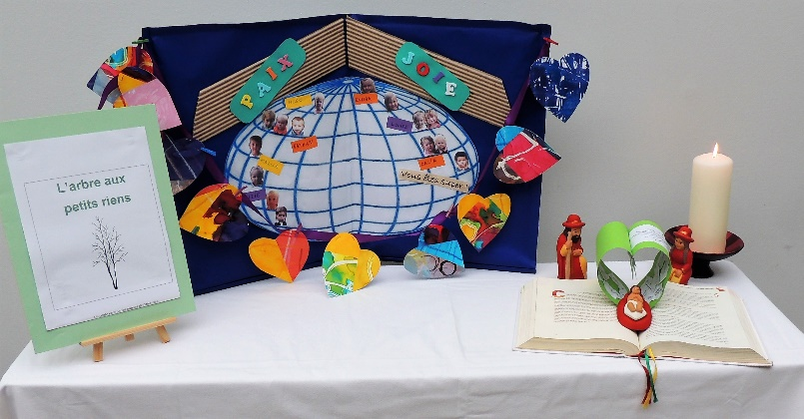

Modèle de carte-invitation à la célébration de Noël :

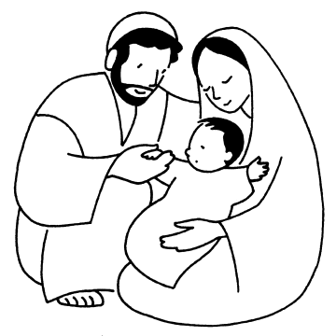
En école, nous avons célébré la paix de Noël et nous sommes invités en famille, à rejoindre les chrétiens de la paroisse qui fêteront la naissance de Jésus
À l’église de ………………………………………………………………………
Le ……………………………………………………………………………………
À ……………………heures………………
Mille petits riens pour vivre un Noël du cœur

